**Годовой отчет 2015**

***Общественный фонд "Помощи детям и взрослым с синдромом Дауна «Солнечный дом»"***

[solnechnyj_dom@mail.ru](mailto:solnechnyj_dom@mail.ru)

<http://vk.com/club91238402>, <http://ok.ru/group55007834669082>

**Содержание**

Об организации…………………………………………………………………………………..2

Крупные проекты и мероприятия года…………………………………………………………5

Финансовый отчет……………………………………………………………………………...10

Наши помощники………………………………………………………………………………14

Как нам помочь…………………………………………………………………………………15

**Об организации**

Общественный фонд "Помощи детям и взрослым с синдромом Дауна «Солнечный дом»" зарегистрирован 24.07.2015 года в г. Петропавловск (Республика Казахстан, Северо-Казахстанская область).

Основной ***целью*** Фонда является оказание всесторонней помощи детям и взрослым с синдромом Дауна и другими проблемами в развитии, независимо от их национальности, гражданства, вероисповедания.

Основными ***видами деятельности*** Фонда являются:

* повышение осведомленности общества, его гуманизация по отношению к людям с особенностями развития и поведения;
* осуществление сотрудничества с международными и зарубежными организациями и родителями, казахстанскими государственными организациями и общественными объединениями в части обмена опытом в вопросах деятельности Фонда;
* создание, участие и содействие в развитии специализированных дошкольных, школьных и дошкольно-школьных, реабилитационных, коррекционных учреждений для детей и подростков с синдромом Дауна и другими проблемами в развитии;
* оказание коррекционной (педагогической, психологической) помощи детям и подросткам Казахстана с синдромом Дауна и другими проблемами в развитии;
* разработка и содействие в разработке программ и условий обучения, воспитания детей и подростков с синдромом Дауна и другими проблемами в развитии в учреждениях системы образования;
* подготовка и содействие в подготовке квалифицированных специалистов для реабилитации детей и подростков с синдромом Дауна и другими проблемами в развитии;
* проведение и содействие в осуществлении диагностики и лечения детей и подростков с синдромом Дауна и другими проблемами в развитии;
* благотворительная помощь детям и взрослым с синдромом Дауна и другими проблемами в развитии;
* содействие в уменьшении социального сиротства детей и подростков с синдромом Дауна и другими проблемами в развитии;
* содействие в участии детей и взрослых с синдромом Дауна и другими проблемами в развитии в культурной жизни Казахстана, проведение праздников и концертов;
* участие и содействие в разработке программ, направленных на раннюю реабилитацию детей с синдромом Дауна и другими проблемами в развитии;
* организация повышения уровня теоретических и практических знаний родителей, воспитывающих детей и подростков с синдромом Дауна и другими проблемами в развитии, по обучению, воспитанию и их адаптации;
* содействие развитию профессионального обучения детей и подростков с синдромом Дауна и другими проблемами в развитии, и их социальной адаптации;
* содействие в трудоустройстве взрослых с синдромом Дауна и другими проблемами в развитии;
* содействие и проведение научных медицинских, психологических, педагогических и других исследований по проблеме синдрома Дауна;
* проведение лекций, выставок, физкультурно-оздоровительных и иных мероприятий, лотерей с направлением вырученных средств для достижения целей Фонда;
* содействие психолого-педагогической, эмоциональной и физической реабилитации детей через организацию общения с животными, проведению занятий верховой езды и иппотерапии, канистерапии;
* содействие и организация международных конференций, круглых столов, семинаров, тренингов для специалистов и семей, воспитывающих детей и подростков с синдромом Дауна и другими проблемами в развитии;
* развитие добровольческого движения и волонтерства;
* проведение кружковой работы для детей;
* содействие в освещении тематики синдрома Дауна в средствах массовой информации;
* аккумулирование финансовых средств, а также другого имущества, передаваемого в виде добровольных пожертвований и гуманитарной, спонсорской и благотворительной помощи для последующего их использования для целей Фонда;
* участие и содействие в реализации Государственных программ в части поддержки детям и подросткам Казахстана с синдрома Дауна и другими проблемами в развитии в Республике Казахстан;
* организация благотворительных вечеров и других мероприятий для сбора финансовых средств на реализацию поставленных перед Фондом целей.

**Контакты организации:**

Общественный фонд "Помощи детям и взрослым с синдромом Дауна «Солнечный дом»"

Юридический адрес: Республика Казахстан, Северо-Казахстанская область, г. Петропавловск, ул. Чайковского, 19-5.

Президент: Швец Анастасия Геннадьевна, 8-705-6533552

Председатель Совета: Делль Татьяна Александровна, 33-67-43, 8-705-5039427

Адрес электронной почты: [solnechnyj_dom@mail.ru](mailto:solnechnyj_dom@mail.ru)

Группы в социальных сетях: <http://vk.com/club91238402>, <http://ok.ru/group55007834669082>

**Управление Фондом**

Высшим органом управления Фонда является Совет Фонда. В момент учреждения Совет Фонда был сформирован Учредителями в количестве 3-х человек. В дальнейшем Совет Фонда формируется за счет кооптации в него новых членов. Совет Фонда собирается по мере необходимости, но не реже одного раза в год.

Совет Фонда осуществляет надзор за деятельностью Фонда, вносит изменения и дополнения к Уставу Фонда, принимает решение об изменении размера вносимых взносов, избирает Председателя Совета, Президента, Ревизионную комиссию, определяет основные направления деятельности Фонда.

Президент Фонда избирается Советом Фонда. Президент Фонда руководит работой Фонда, распоряжается имуществом и средствами Фонда, действует от имени Фонда без доверенности.  
Ревизионная комиссия, назначенная Советом Фонда, осуществляет контроль за деятельностью Фонда, правильностью расходования его средств, выполнением Устава и решений органов управления Фонда. Ревизионная комиссия назначается сроком на 3 года.

**Формы работы с волонтерами**

Студенты и учащиеся школ - волонтеры привлекаются нами для участия в мероприятиях, а также участия в еженедельных занятиях с детьми. Кроме того, волонтеры оказывают помощь в реализации наших проектов. За время работы фонда в различных мероприятиях приняли активное участие: 4 студентки, порядка 10 школьников.

**История создания организации**

В конце марта 2015 года идея создания фотовыставки «Солнечная аллея» пришла к 2 семьям, воспитывающим детей с синдромом Дауна. Затем данная идея переросла в создание общественной организации. В конце июля 2015 года к моменту государственной регистрации общественного фонда в состав родительского клуба вошли **22** семьи. На ***1 января 2016 года*** количество найденных семей, воспитывающих детей с синдромом Дауна, составляет **40**, количество участвовавших в мероприятиях фонда семей составляет **30**, количество наиболее активных участников составляет порядка **23** семьи.

С самого начала своей деятельности фонд активно привлекает к себе СМИ: с апреля 2015 года было снято 4 тематических передачи на канале «Казахстан Петропавл», новостные репортажи на телеканалах «Казахстан Петропавл» (4 репортажа), «МТРК» (4 репортажа), «Первый Северный» (1 репортаж), «24.kz» (1 репортаж), написано много статей в газетах: «Неделя СК» (8 статей), «Добрый вечер» (5 статей), «Квартал» (2 статьи), «Время» (2 статьи), «Северный Казахстан» (3 статьи), «Солтүстік Қазақстан» (1 статья), «Караван» (2 статьи), «Петропавловск KZ» (1 статья).

С середины сентября 2015 года в наш фонд поступили предложения о проведении музыкальных занятий, занятий по прикладному искусству и развивающих групповых занятий для малышей по субботам в воскресной школе при соборе святых апостолов Петра и Павла. С октября 2015 года администрацией Северо-Казахстанской области фонду «Солнечный дом» был выделен кабинет №30 ОЦТДиЮ на выходных для занятий по прикладному искусству и подготовки к различным мероприятиям.

Самыми яркими проектами первого года деятельности фонда стали проведение фотовыставки «Солнечная аллея» и концерта «Солнечные дети» 1 июня, встреча с Эвелиной Бледанс и открытие фотовыставки «Узнай меня!» 22 октября, проведение концерта «Гости в Солнечном доме» 20 декабря.

**Крупные проекты и мероприятия 2015 года**

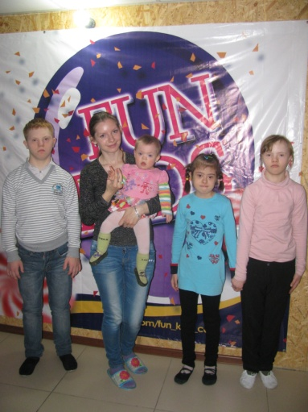**Апрель**

С апреля началась активная работа по поиску семей, воспитывающих детей с синдромом Дауна: афиши были распространены по коррекционным школам-интернатам, детский сад «Батыр», различные заведения, работающие с детьми с СД. 3 апреля создана группа в социальной сети Вконтакте. С 7 апреля начаты репетиции танца «Ладошки» в антикафе «Fun night» для выступления на сцене на «Солнечном празднике». 9 апреля состоялись съемки первой передачи «Реальные люди» на телеканале «Казахстан Петропавл», 10 апреля вышла первая статья о начале нашей деятельности в газете «Неделя СК». С 17 апреля начались съемки для подготовки фотовыставки «Солнечная аллея» с Наталией Халиковой.

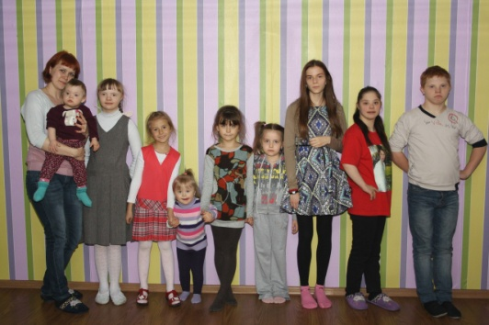

**Май**

С 7 мая в группе Вконтакте ведется сбор фото для фотоконкурса «Папа может всё, что угодно!». С 12 мая – репетиции инклюзивного показа мод в антикафе «Fun night». Продолжаются фотосъемки (всего проведено 13) и активная работа со СМИ и раскрутки группы.

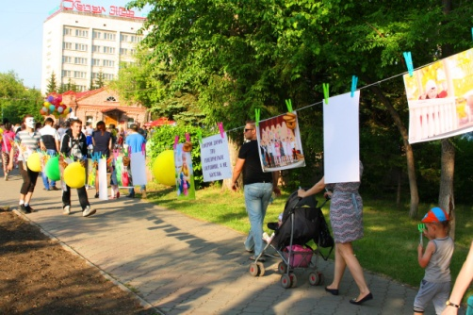**Июнь**

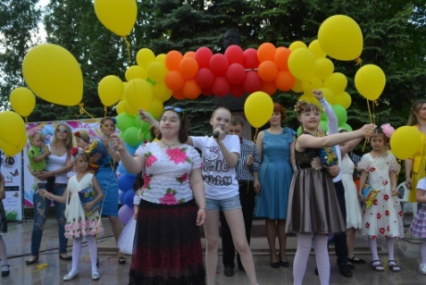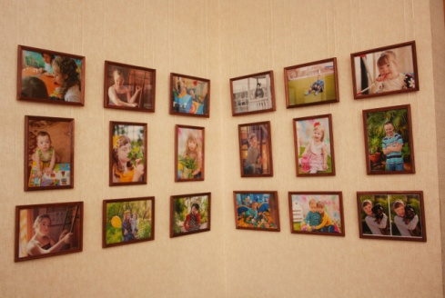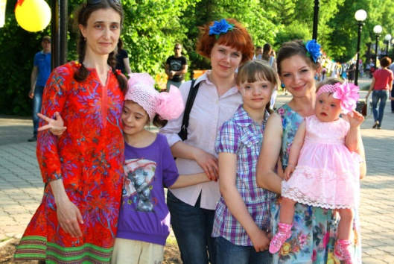1 июня на сцене возле памятнику Шаталова прошел наш первый «Солнечный праздник», была развешена фотосушка «Солнечная аллея». Дети с синдромом Дауна танцевали наряду с обычными танец «Ладошки», выходили на подиум с показом мод. На этом мероприятии мы заручились поддержкой многих помощников, дети получили многочисленные подарки. Праздник имел широкий резонанс в СМИ. 6 июня в воскресной школе при соборе святых апостолов Петра и Павла состоялся концерт, шоу мыльных пузырей и чаепитие для наших детей. 8 июня состоялось открытие фотовыставки «Солнечная аллея» в музее ИЗО искусств

**Июль**

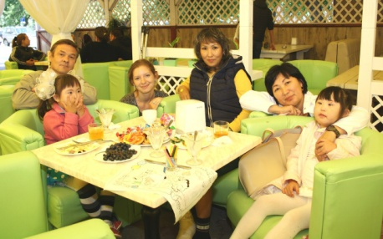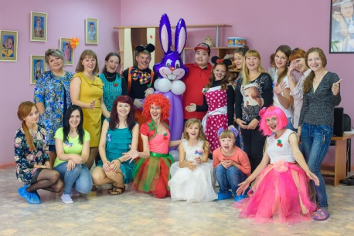В июле активно осуществлялась подготовка документов для регистрации общественного фонда. 9 июля мы приняли участие в сборе вещей и проведении празднике в Доме малютки. 10 июля – совершили визит в кабинет генетика областного перинатального центра с целью распространения буклетов для новых мам и альбома с фотографиями «Солнечной аллеи». 13 июля – снялись в передаче «Из первых уст» на телеканале «Казахстан Петропавл», где рассказали о своих проблемах и решении открыть фонд.  19 июля побывали на празднике лета от благотворительного фонда "Улыбка". 24 июля в г. Петропавловске был официально зарегистрирован Общественный фонд "Помощи детям и взрослым с синдромом Дауна «Солнечный дом»"

**Август**

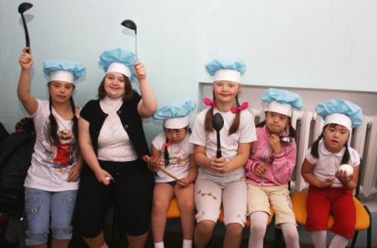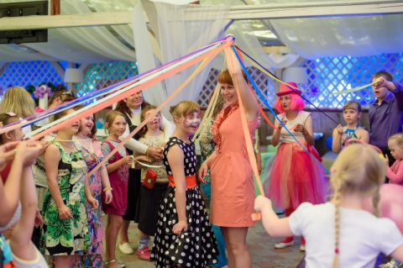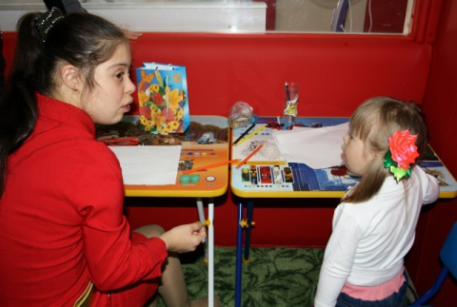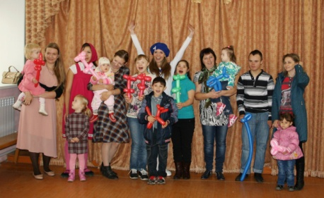2 августа состоялось торжественноеоткрытие общественного фонда «Солнечный дом» в кафе «Антарес» с аниматорами и концертной программой для детей. 22 августа девочки выступили с танцем поварят на благотворительном концерте в Доме Культуры. 26 августа приглашены на открытие выставки рисунков детей с особенностями развития «Краски доброго лета» от благотворительного фонда «Улыбка» и в детское кафе «Али баба». 29 августа в преддверии 1 сентября приглашены на представление аниматоров в воскресную школу.

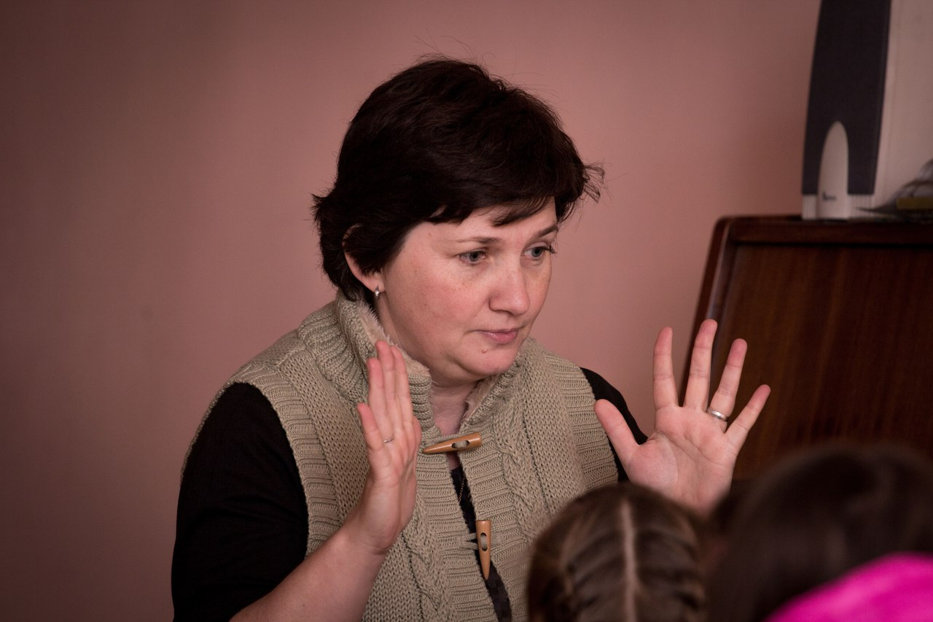**Сентябрь**

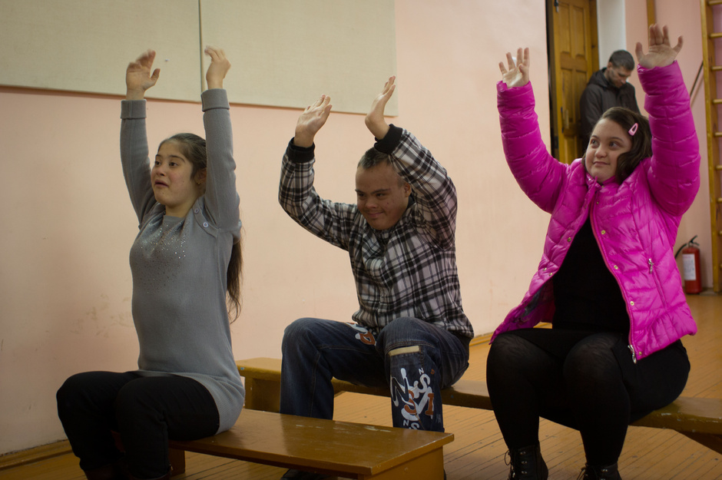С 19 сентября проводятся музыкальные занятия в воскресной школе при соборе святых апостолов Петра и Павла с Жуковой Татьяной Владимировной по субботам, начаты репетиции танцев «Не молчи» и «Любовь и доброты», фотосъемки для проекта «Узнай меня!» с Дмитрием Агалаковым.

**Октябрь**

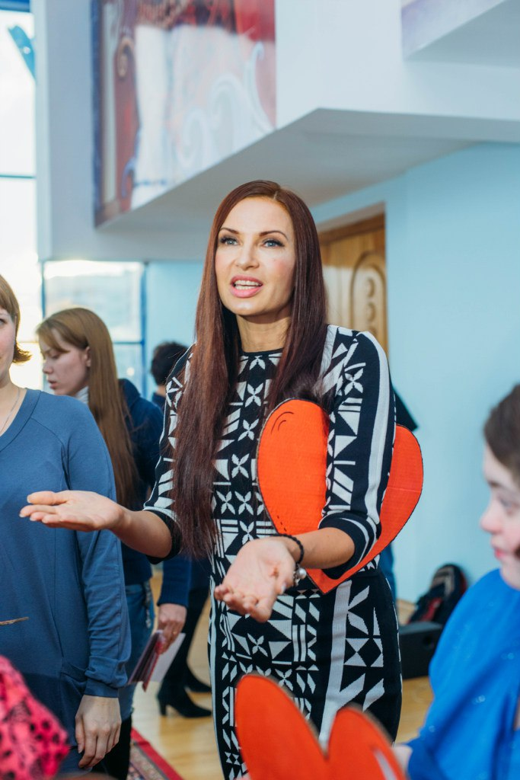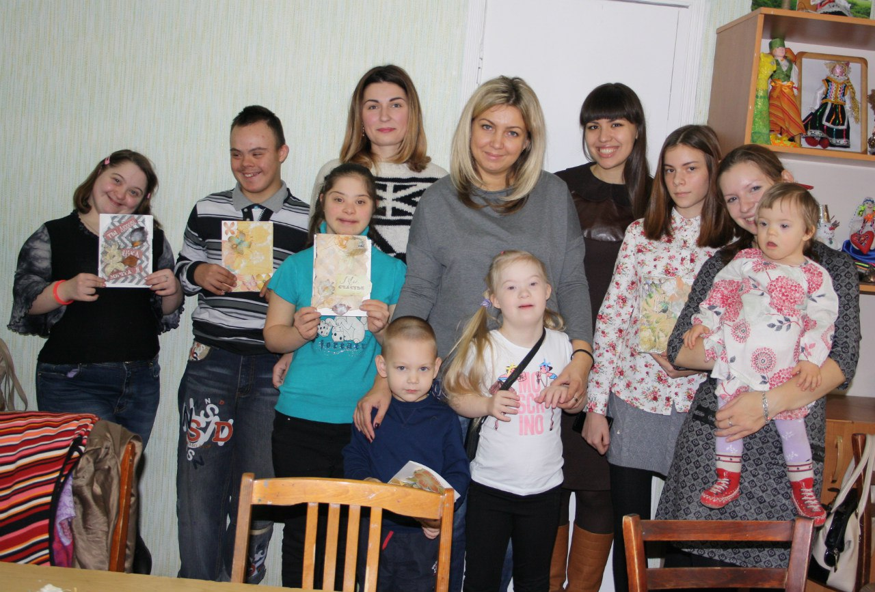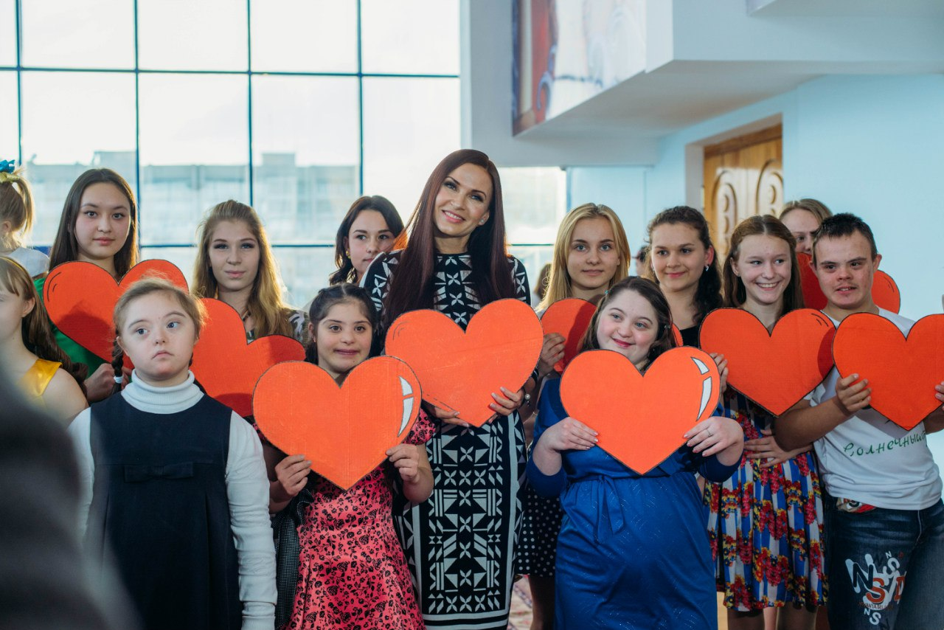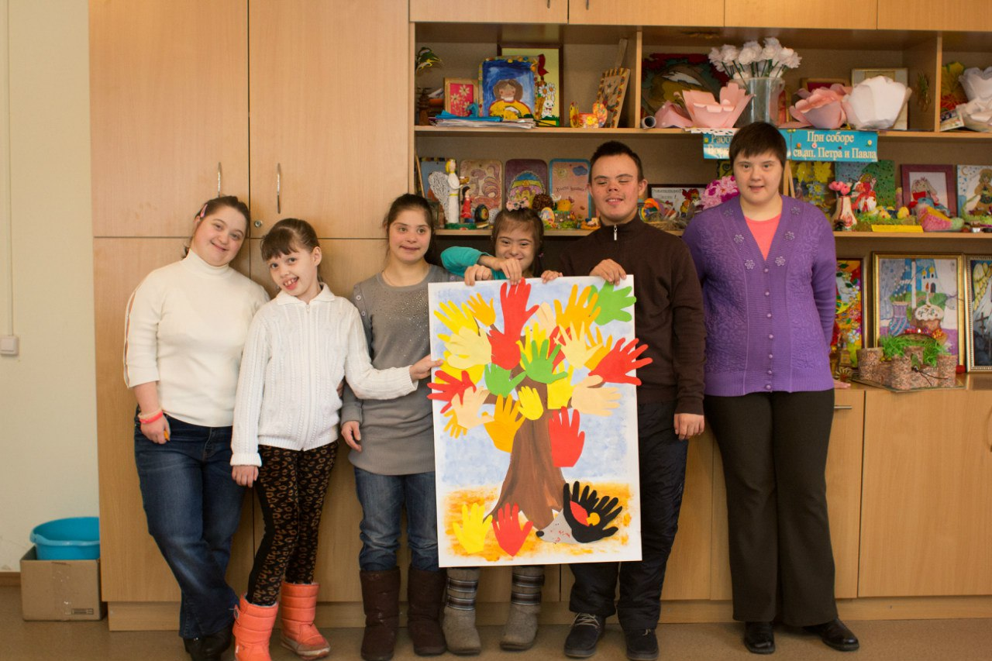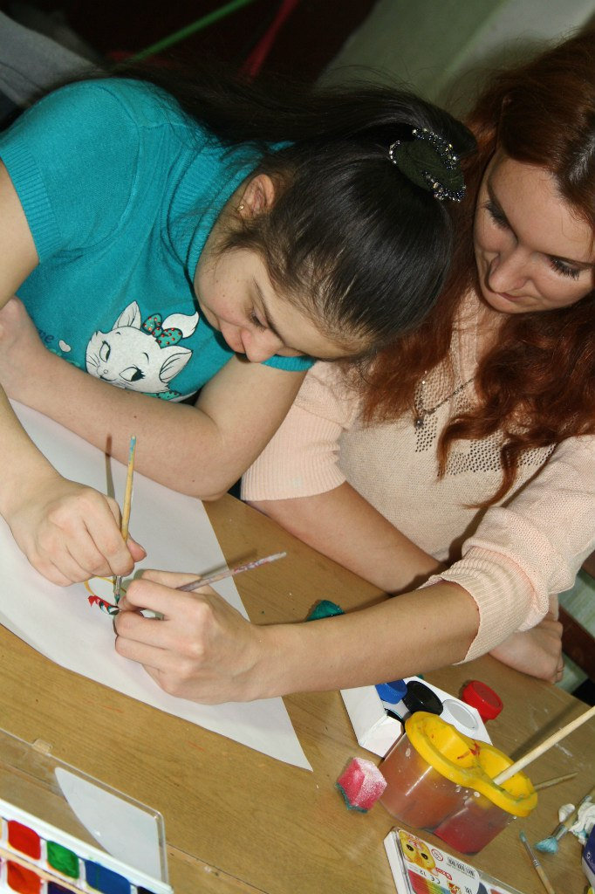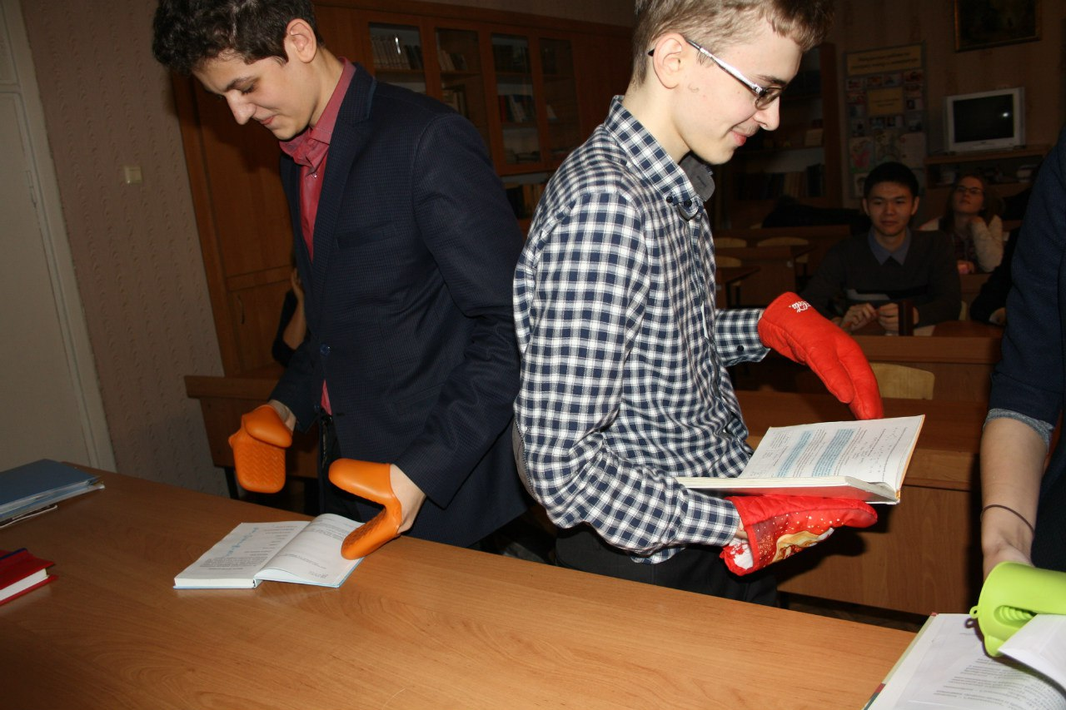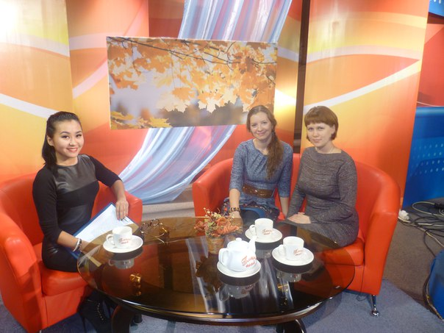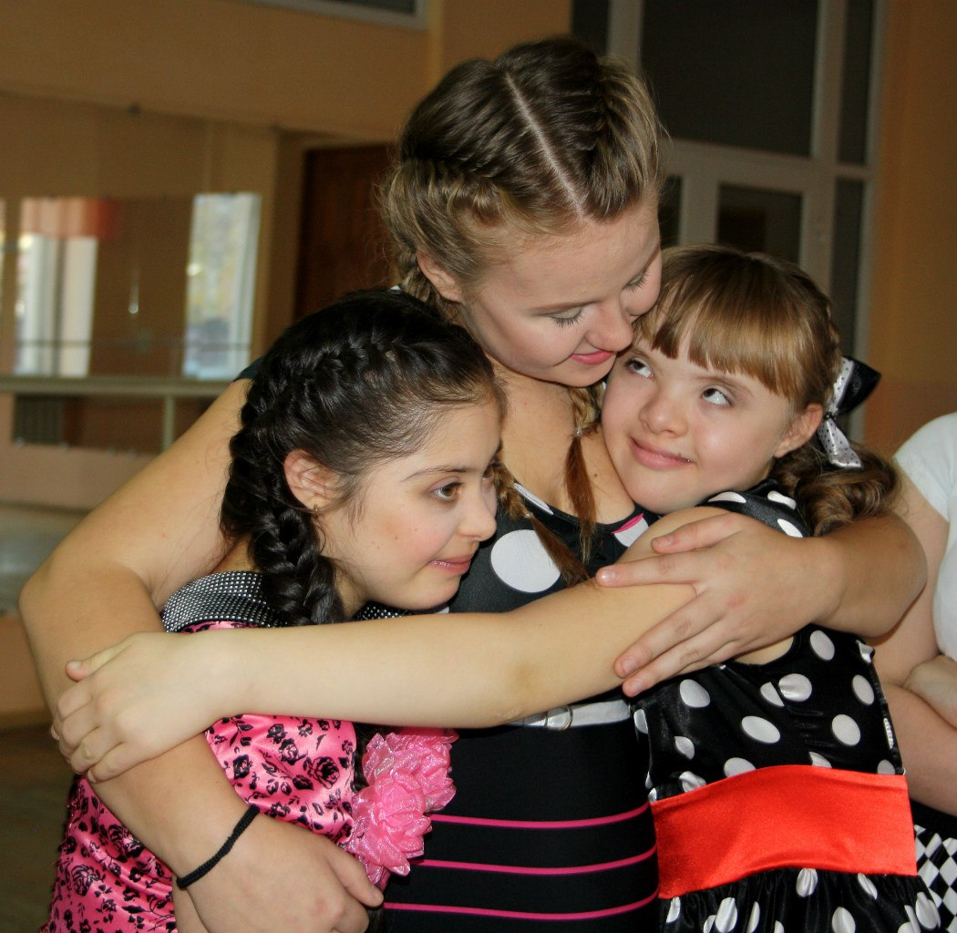Октябрь – месяц осведомленности о синдроме Дауна, и наш фонд проделал в этом месяце грандиозную работу по информированию общества. 11 октября состоялись съемки видеороликов на песни Димы Билана «Не молчи» и «Любовь и доброта» («Непоседы») в ОЦТДиЮ. Ролики были засняты и смонтированы видеографом Максимом Гладковым и показаны на каналах МТРК, «Казахстан Петропавл», «СОЮЗ Медиа». С 9 октября сотрудники фонда начали проводить уроки толерантности в школах города (всего в октябре проведено 5 уроков в школах и 2 – в университете). 15 октября снята передача «Утренний чай» на канале «Казахстан Петропавл» о деятельности фонда. С 19 октября – проводятся занятия по прикладному искусству по воскресеньям в ОЦТДиЮ с Полиной Мелехиной. С 24 октября - занятия по прикладному искусству в воскресной школе по субботам с Антониной Кузлякиной. 19 октября для наших детей был проведен бесплатный мастер класс по изготовлению осенних открыток от Анны Мамины сокровища и магазина «Дареный конь». 22 октября состоялась встреча с Эвелиной Бледанс и открытие фотовыставки «Узнай меня» в драматическом театре им. Погодина. На встрече родители могли задать свои вопросы звезде, узнать ее мнение, зарядиться ее позитивом, получить автографы, дети показали свои танцевальные таланты. На данном мероприятии присутствовали представители 3 телеканалов и 4 газет. С 23 октября по 1 ноября фотовыставка «Узнай меня!» Дмитрия Агалакова была перенесена в холл ОЦТДиЮ. В данном проекте приняли участие 22 детей и взрослых, идея выставки - показать непосредственность детей, их эмоциональность, открытость, рассказать о них самих от первого лица, что они любят, умеют, о чем мечтают.

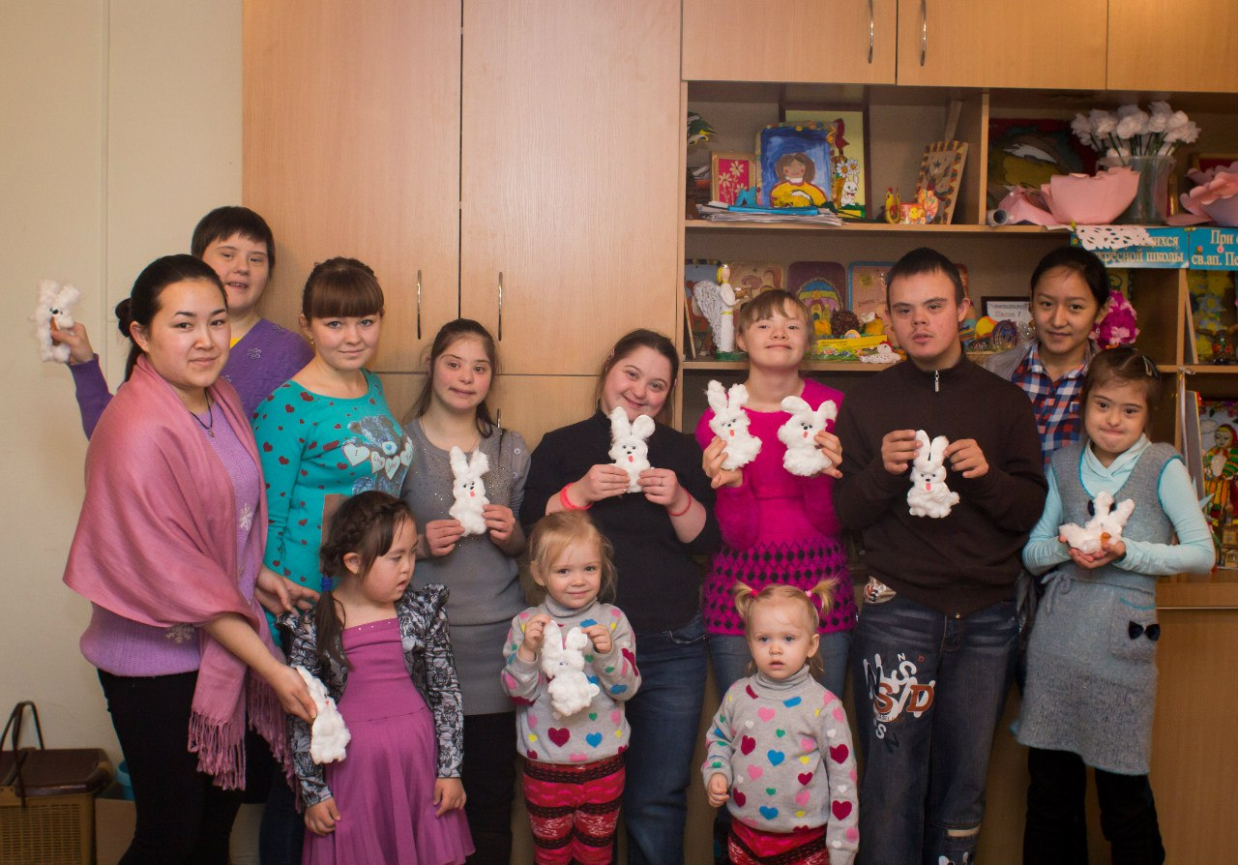**Ноябрь**

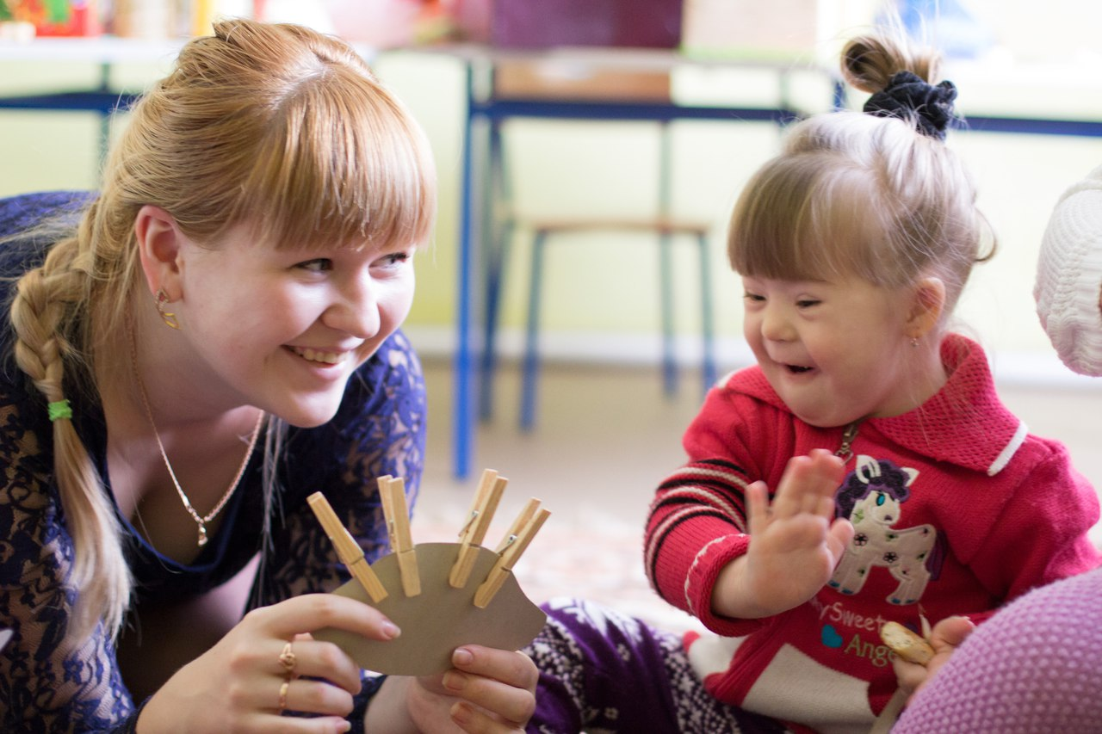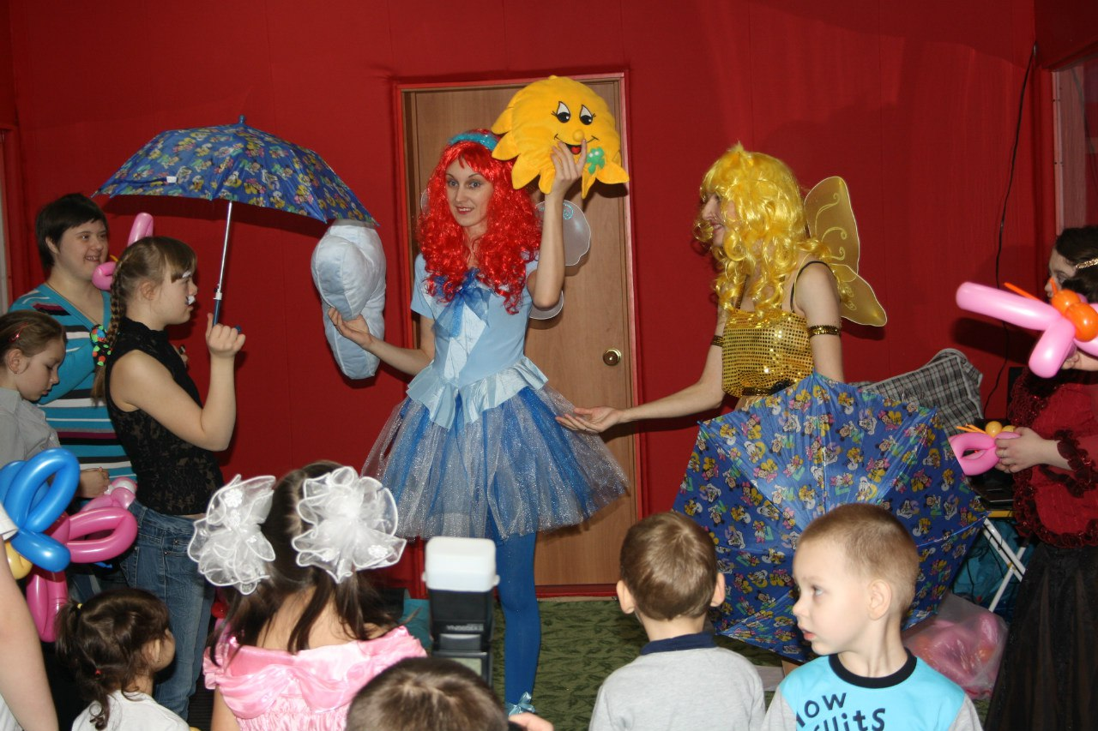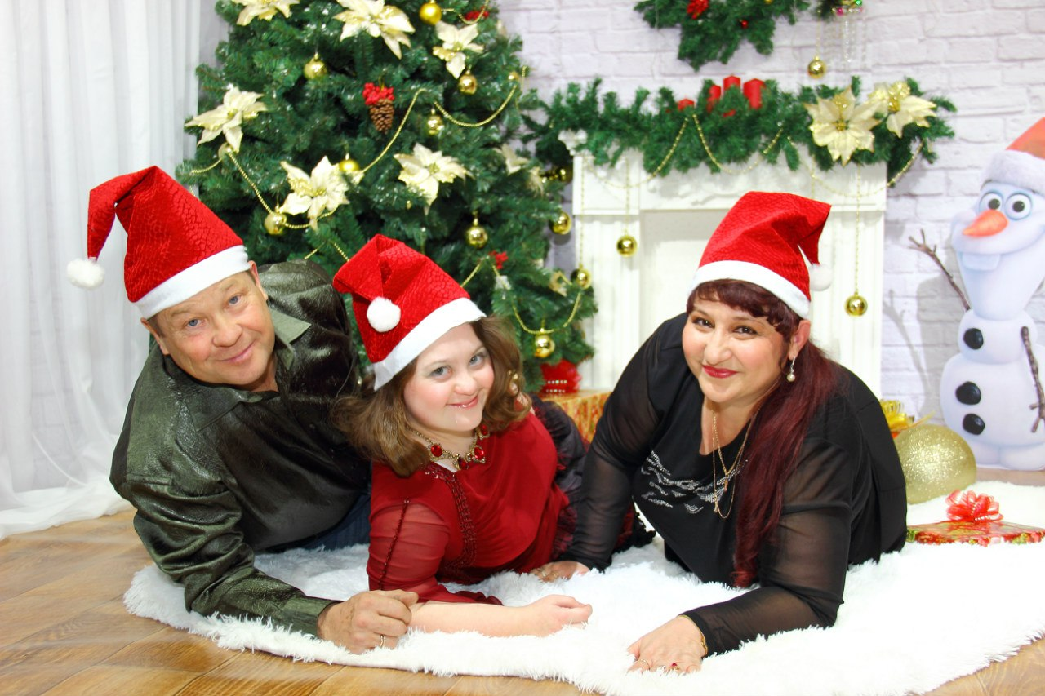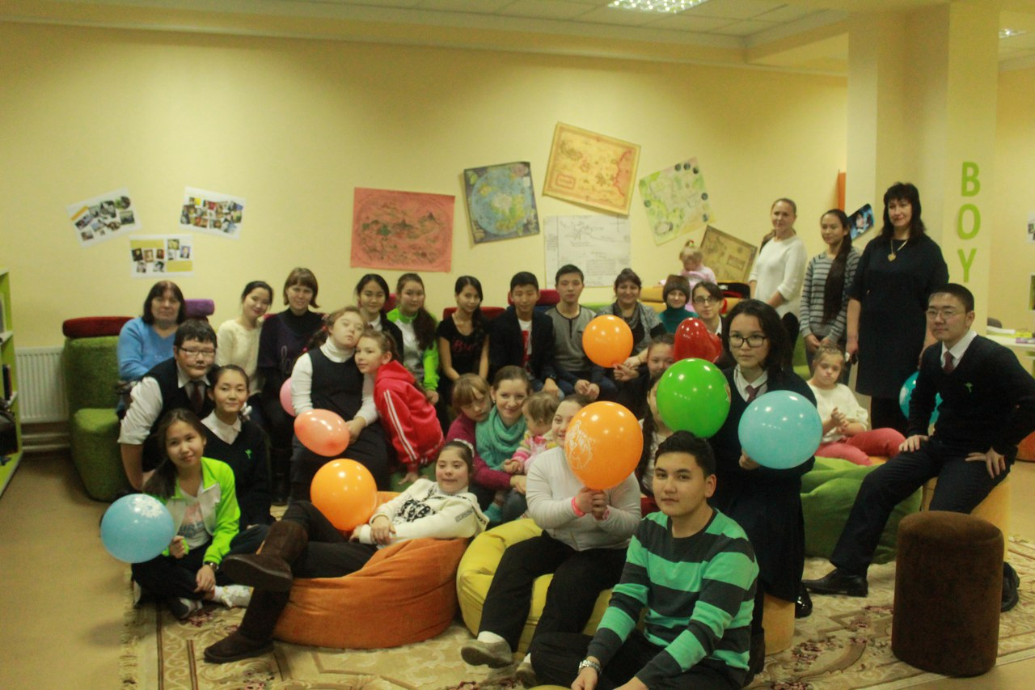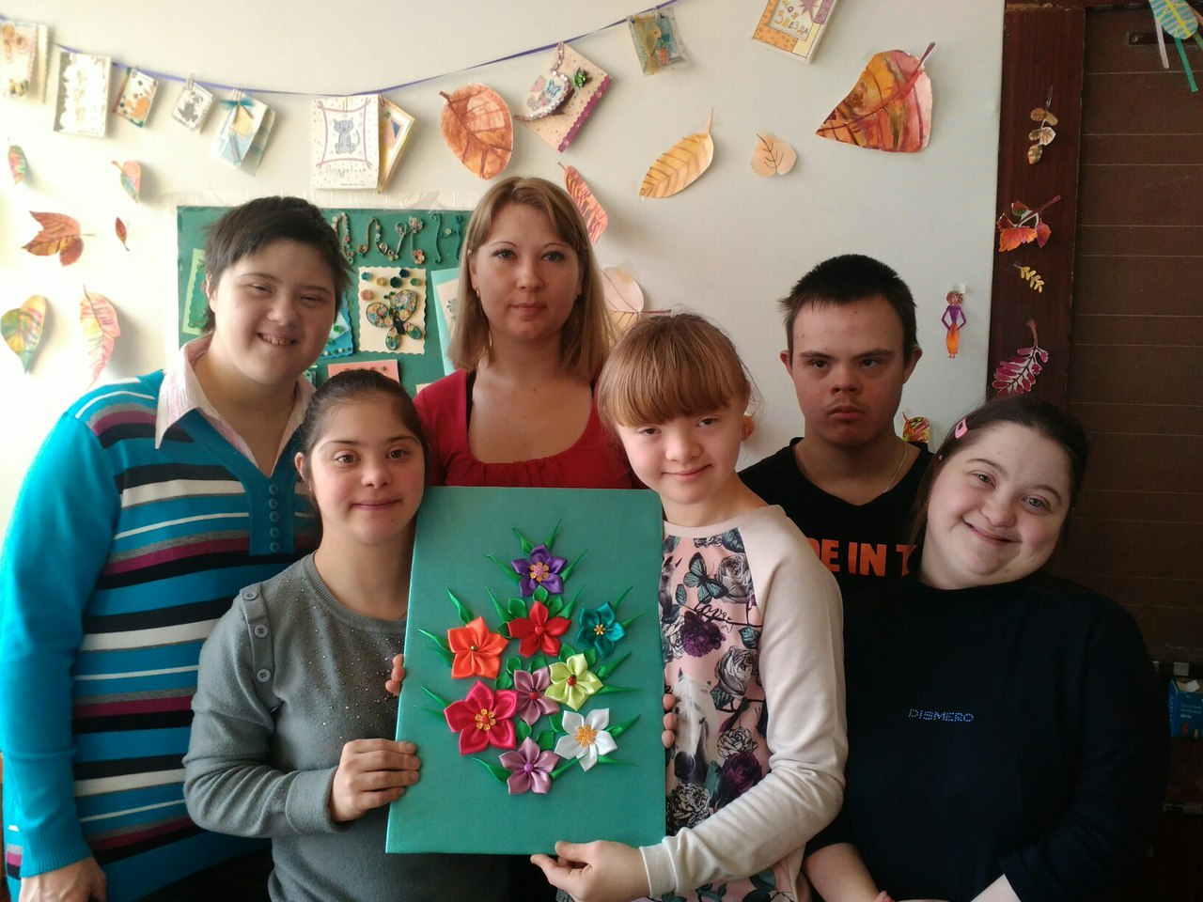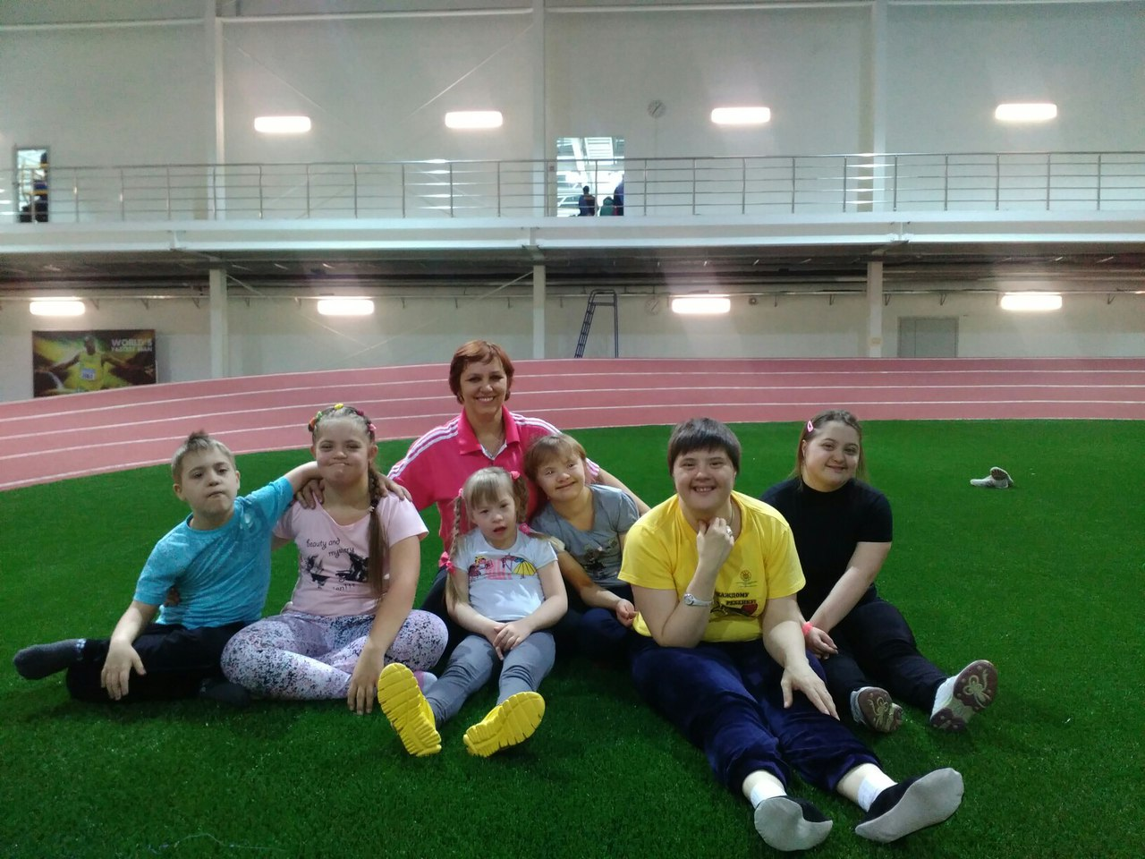С 9 ноября в новом Дворце спорта начинали проводиться занятия лечебной физкультурой с тренером Горячевой Светланой Ивановной. 9 ноября проведен мастер-класс по изготовлению панно из атласных ленточек от Елены Безганц в ОЦТДиЮ. С 16 ноября стартовала бесплатная семейная фотосессия в новогодних декорациях в арт-студии «РИО» для всех семей нашего фонда. С 15 ноября в воскресной школе начали проводиться групповые развивающие занятия для малышей с Антониной Кузлякиной, с 22 ноября – групповые занятия для малышей с логопедом-дефектологом Евгенией Авдеевой. 21 ноября мы были приглашены в библиотеку Назарбаев Интеллектуальной школы г. Петропавловска, где дети смогли пообщаться с учениками школы, порисовать, поиграть, весело провести время. 29 ноября Надежда Пушкалова из свадебного салона «Леруа» собрала 17 семей для поздравления именинников ноября в кафе «Али-баба» с аниматорами, мыльными пузырями и сладким угощением. 22 ноября на канале «Казахстан Петропавл» была показана передача «Честно говоря» с участием представителей "Солнечного дома" и психоневрологического диспансера. На занятиях по прикладному искусству с Полиной Мелехиной дети готовят поделки для представления на благотворительной ярмарке.

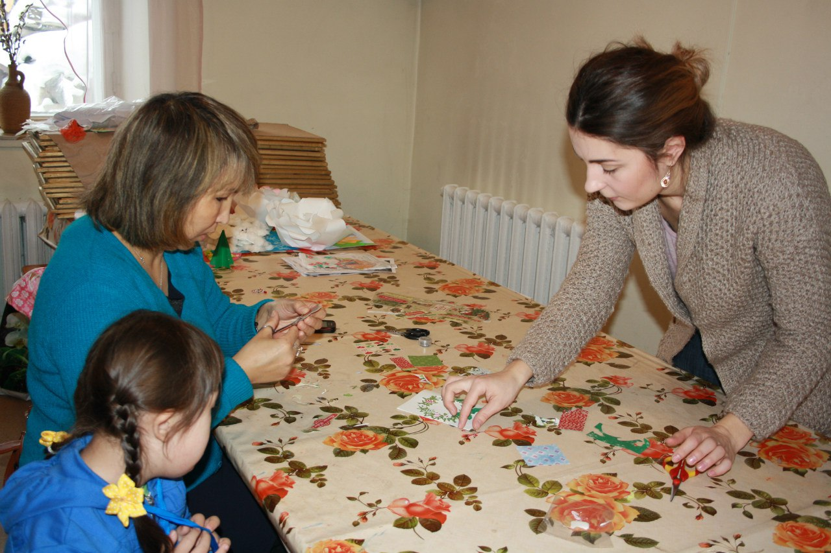**Декабрь**

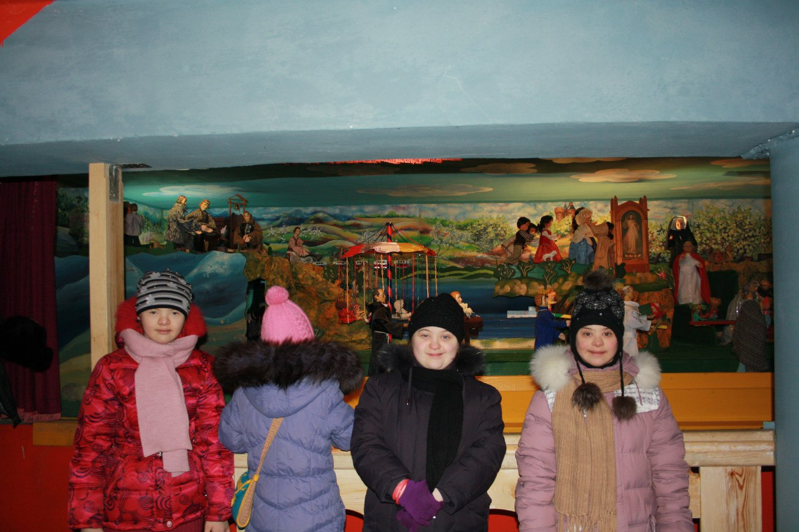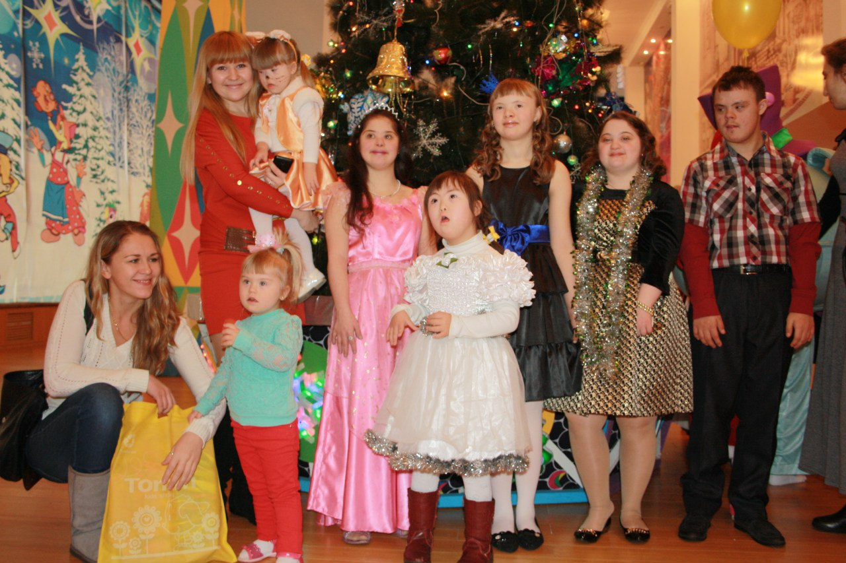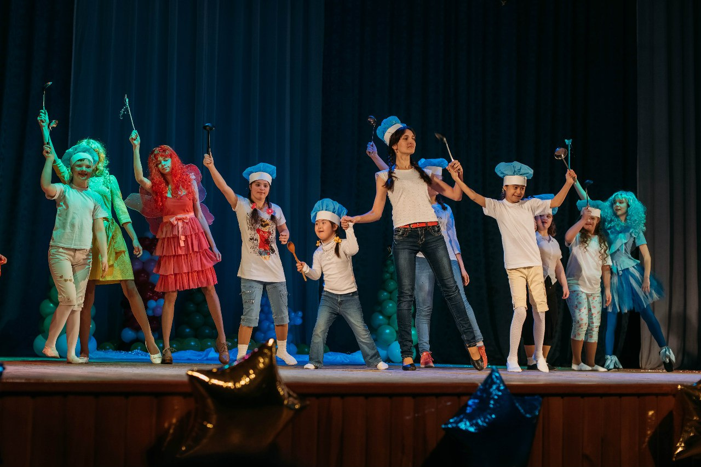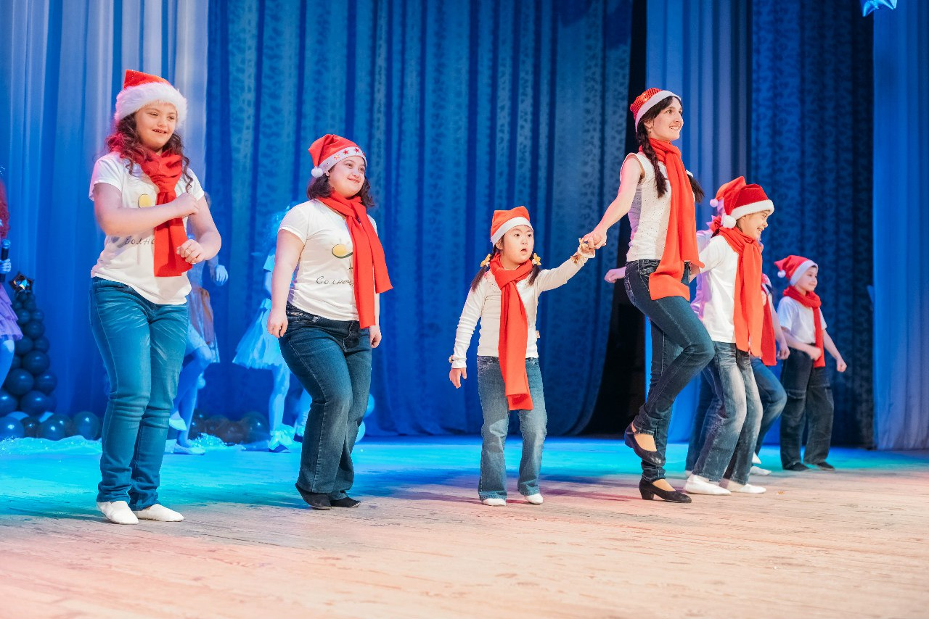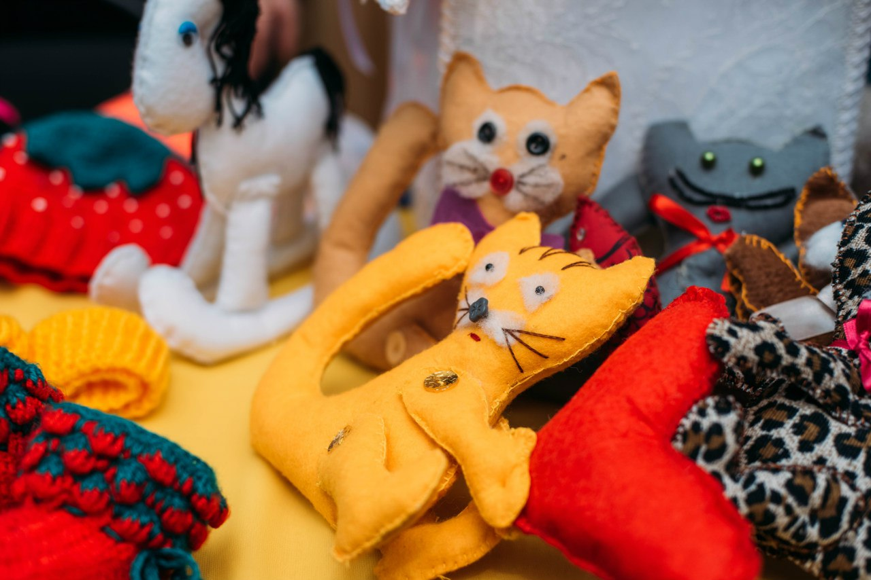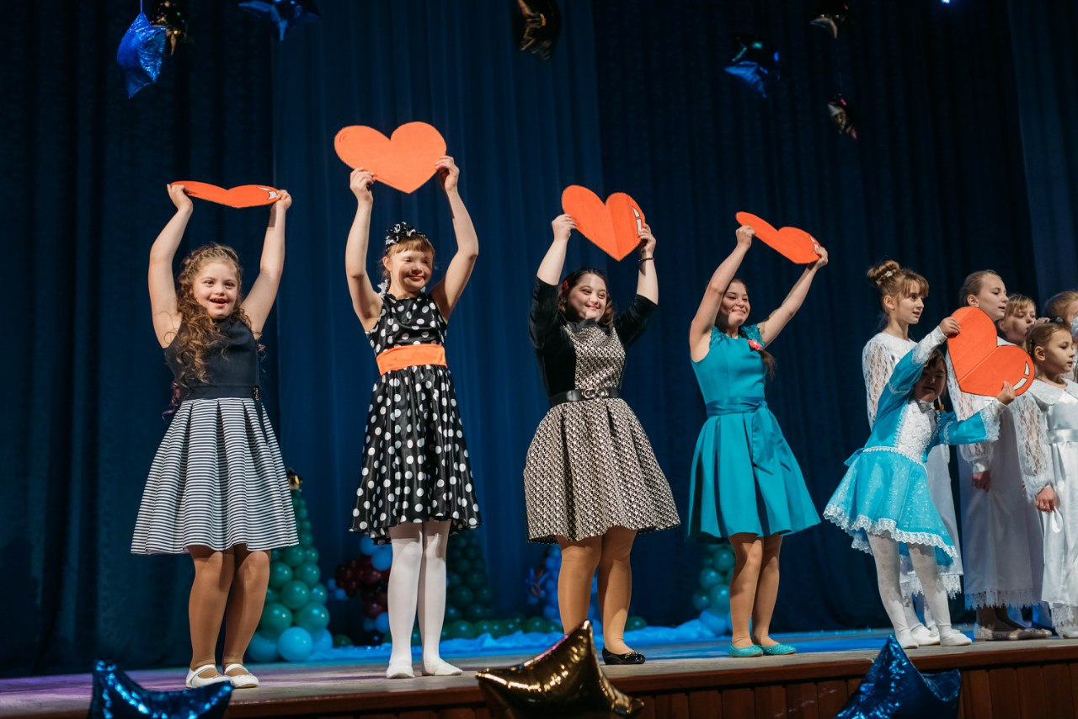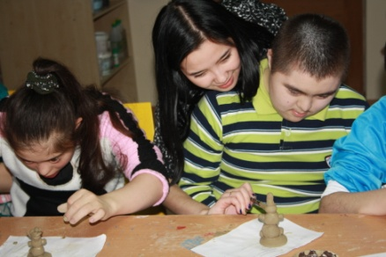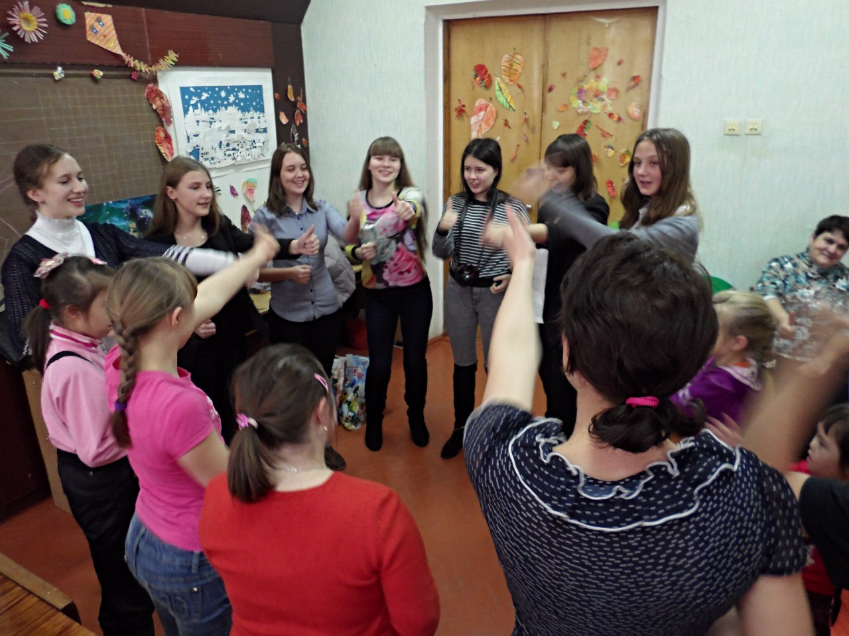5 декабря в ОЦТДиЮ состоялось инклюзивное мероприятие от 9-го класса общеобразовательной школы №1 им. М. Айтхожина. Школьницы приготовили небольшое кукольное представление, совместно с нашими подопечными сделали тюльпаны в технике оригами, станцевали танец "Вуги-Буги".  12 декабря проведен мастер класс по изготовлению новогодних открыток от Анны Мамины сокровища и магазина «Дареный конь» в воскресной школе. 15 декабря нас снова пригласили в Назарбаев Интеллектуальную школу для совместной лепки из глины: вместе с преподавателем мы слепили снеговиков и получили новогодние подарки. 16 декабря отцом Томашем проведена экскурсия в комнате с Рождественской панорамой в католическом храме Божьего Милосердия, которая произвела потрясающее впечатление на всех без исключения. 20 декабря в ОЦТДиЮ проведен грандиозный новогодний концерт «Гости в Солнечном доме» и благотворительная ярмарка, подведение конкурса открыток «Дружба без границ». Подопечные фонда долго готовились к концерту и выступали на сцене с 5 танцевальными номерами. Поделки детей с синдромом Дауна были представлены на благотворительной ярмарке. 25 декабря состоялся благотворительный новогодний утренник и премьера сказки "Конек-горбунок" в драматическом театре им. Погодина. На протяжении ноября-декабря продолжают проводиться спортивные занятия, групповые занятия для малышей, уроки толерантности в школах города.

**Финансовый отчет за 2015 год**

|  |  |  |
| --- | --- | --- |
| **Номер по порядку** | **Расходы за период май-декабрь 2015 года** | **Сумма, в тенге** |
| **1** | **2** | **3** |
| **1. Расходы на юридическую регистрацию фонда** | | |
| 1 | Заверение устава в 3 экземплярах нотариусом | 6540 |
| 2 | Регистрация в юстиции | 4000 |
| 3 | Печать | 4000 |
| 4 | Штампель для печати | 170 |
|  | **ИТОГО** | **14710** |
| **2. Расходы на проведение "Солнечного праздника" 01.06.2015** | | |
| 5 | Прищепки | 1000 |
| 6 | Баранки | 400 |
| 7 | Шарики | 600 |
| 8 | Бумага цветная 20*10 для приглашений | 200 |
| 9 | Бумага плотная 40*10 для приглашений | 400 |
| 10 | Ленточка 10 метров*15 | 150 |
|  | **ИТОГО** | **2750** |
| **3. Расходы на праздник в кафе "Антарес" 02.08.2015** | | |
| 11 | Распечатка благодарностей | 1480 |
| 12 | Аниматоры (оплата мыльной основы для пузырей) | 4000 |
| 13 | Сувениры для конкурсов | 1290 |
| 14 | Фейерверк для торта | 350 |
| 15 | Фрукты | 2166 |
| 16 | Соки | 3276 |
|  | **ИТОГО** | **12562** |
| **4. Рамки на выставку "Солнечная аллея"** | | |
| 17 | Закуп деревянных рамок формата А4, 59 штук по цене 340 тенге за 1 штуку | 20060 |
|  | **ИТОГО** | **20060** |
| **5. Футболки для съемки видеоролика "Не молчи"** | | |
| 18 | Печать на футболках логотипа фонда, 4 шт. | 8000 |
|  | **ИТОГО** | **8000** |
| **6. Расходы на встречу с Эвелиной Бледанс 22.10.2015** | | |
| 19 | Подарок из стекла с логотипом фонда | 6000 |
| 20 | Подарок деревянная подставка Казахстан-Петропавловск | 1800 |
| 21 | Цветы и оформление подарка в студии "Весна" | 5200 |
| 22 | Посуда для фуршета | 3500 |
| 23 | Нитки для развешивания фотовыставки "Узнай меня!" | 380 |
| 24 | Маркер для автографов | 175 |
| 25 | Ткань для оформления фуршета | 1200 |
| 26 | Лента для открытия фотовыставки | 120 |
| 27 | Приглашения на фотовыставку, 4 шт. | 150 |
|  | **ИТОГО** | **18525** |
| **7. Расходы на костюмы для концерта 20.12.2015** | | |
| 28 | Колокольчики | 1050 |
| 29 | Флиз для шарфиков | 2400 |
| 30 | Шапочки деда мороза | 900 |
| 31 | Ткань 50 см | 400 |
| 32 | Ленты атласные | 200 |
|  | **ИТОГО** | **4950** |
| **8. Расходы на проведение концерта 20.12.2015** | | |
| 33 | Минус на песню для концерта | 3000 |
| 34 | Оформление сцены шарами | 8000 |
| 35 | Распечатка благодарностей участникам ярмарки | 300 |
| 36 | Подарочные пакеты для победителей конкурса открыток | 390 |
|  | **ИТОГО** | **11690** |
| **9. Подарки помощникам фонда** | | |
| 37 | Подарки помощникам (9 наборов из Avon) | 6200 |
| 38 | Распечатка календарей помощникам | 840 |
| 39 | Подарочные пакеты для помощников | 210 |
| 40 | Торт для Полиграф Полиграфыча | 1450 |
|  | **ИТОГО** | **8700** |
| **10. Материалы для будущих занятий (лепка из глины, мыловарение)** | | |
| 41 | Мыльная основа DA soap crystal, брикет, 1 кг | 1064 |
| 42 | Краситель водный, 10 мл, цвет жёлтый | 794 |
| 43 | Ароматизатор "Дыня", 10 мл | 749 |
| 44 | Набор форм для запекания 6 шт. "С любовью", МИКС цветов, 7 см | 805 |
| 45 | Глина для лепки, голубая, 1кг, вакуумированная | 932 |
| 46 | Формы для печенья, цвет МИКС | 856 |
|  | **ИТОГО** | **5200** |
| **11. Прочие расходы** | | |
| 46 | Пирог на чаепитии в воскресной школе 06.06.15 | 1700 |
| 47 | Торт на чаепитие в воскресной школе 29.08.15 | 2000 |
| 48 | Подарки детям хозяйки кафе Али баба 22.08.15 | 1700 |
| 49 | Фотоальбом для генетика | 600 |
| 50 | Ватман | 80 |
| 51 | Гофро бумага, 2 рулона | 500 |
| 52 | Папки с мультифорами для писем и отчетов, 2 шт. | 680 |
| 54 | Диски для записи информации о фонде для родителей, 9 шт. | 655 |
| 55 | Зефир для проведения уроков толерантности | 737 |
| 56 | Клей | 95 |
| 57 | Цветная бумага | 390 |
| 58 | Гуашь | 470 |
|  | **ИТОГО** | **9607** |
|  | **ВСЕГО РАСХОДОВ** | **116754** |
|  |  |  |
| **Номер по порядку** | **Приход за май-декабрь 2015 года** | **Сумма, в тенге** |
| **1** | **2** | **3** |
| 1 | Пожертвования посетитетелей фотовыставки "Узнай меня!" | 1525 |
| 2 | Благотворительный вклад профсоюза СК ОДТ - филиала АО "Казахтелекома" | 15000 |
| 3 | Благотворительный вклад Народного банка | 15000 |
| 4 | Средства, вырученные от благотворительной выставки (от рукодельниц) | 15500 |
| 5 | Средства, вырученные от продажи поделок детей | 6000 |
| 6 | Родительские взносы | 89180 |
|  | **ИТОГО** | **142205** |
|  |  |  |
|  | **Остаток на 01.01.2016** | **25451** |

**Расшифровка по родительским взносам**

|  |  |  |  |  |  |  |  |
| --- | --- | --- | --- | --- | --- | --- | --- |
| **№** | **Фамилия, имя, отчество** | **Сумма, в тенге** | | | | | |
| **Ведом**  **1** | **Ведом 2** | **Ведом 3** | **Ведом 4** | **Ведом 5** | **ИТОГО** |
| 1 | Делль Татьяна Александровна | 2000 | 2380 | 1600 | 0 | 0 | **5980** |
| 2 | Казацкая Мария Сергеевна | 2000 | 1700 | 1600 | 0 | 0 | **5300** |
| 3 | Гриб Елена Сергеевна | 2000 | 1360 | 1700 | 0 | 0 | **5060** |
| 4 | Вебер Екатерина Сергеевна | 2000 | 0 | 1600 | 0 | 0 | **3600** |
| 5 | Тютенова Акмарал Абылкасымовна | 2000 | 680 | 0 | 0 | 0 | **2680** |
| 6 | Арыкпаева Ляззат Ашимбаевна | 2000 | 680 | 0 | 0 | 0 | **2680** |
| 7 | Диденко Юлия Анатольевна | 2000 | 340 | 1600 | 0 | 0 | **3940** |
| 8 | Ганоль Инесса Валерьевна | 2000 | 680 | 1700 | 0 | 0 | **4380** |
| 9 | Гончар Татьяна Александровна | 2000 | 1020 | 1700 | 0 | 0 | **4720** |
| 10 | Музычина Анастасия Григорьевна | 2000 | 0 | 0 | 0 | 0 | **2000** |
| 11 | Швец Анастасия Геннадьевна | 2000 | 2040 | 3600 | 0 | 740 | **8380** |
| 12 | Оразалина Алла Анатольевна | 2000 | 680 | 0 | 0 | 900 | **3580** |
| 13 | Хухлова Ольга Яковлевна | 2000 | 0 | 0 | 0 | 0 | **2000** |
| 14 | Кох Андрей Виллиевич | 2000 | 0 | 3600 | 0 | 0 | **5600** |
| 15 | Анохина Наталья Викторовна | 2000 | 680 | 0 | 0 | 0 | **2680** |
| 16 | Хасанова Светлана Владимировна | 2000 | 1360 | 3600 | 0 | 740 | **7700** |
| 17 | Пинигина Эмма Михайловна | 2000 | 680 | 3600 | 0 | 740 | **7020** |
| 18 | Закаталова Оксана | 2000 | 680 | 0 | 0 | 0 | **2680** |
| 19 | Дюсенова Любовь Владимировна | 0 | 680 | 0 | 0 | 2000 | **2680** |
| 20 | Пигалева Елена Ивановна | 0 | 340 | 0 | 0 | 0 | **340** |
| 21 | Кох Татьяна Николаевна | 0 | 1020 | 1600 | 0 | 0 | **2620** |
| 22 | Попова Светлана Ивановна | 0 | 1700 | 500 | 0 | 0 | **2200** |
| 23 | Волкова Юлия Николаевна | 0 | 340 | 0 | 0 | 0 | **340** |
| 24 | Коваль Виктория | 0 | 1020 | 0 | 0 | 0 | **1020** |
|  | **ИТОГО** | **36000** | **20060** | **28000** | **0** | **3120** | **89180** |

**Расшифровка по продаже поделок детей фонда**

|  |  |  |  |  |  |
| --- | --- | --- | --- | --- | --- |
| **№ п/п** | **Кто сделал** | **Наименование** | **Количество** | **Цена** | **Итого** |
| 1 | Таня | Кошечки | 2 | 600 | 1800 |
| Юля | 1 | 300 |
| Анита | 1 | 300 |
| Рома | 1 | 300 |
| Катя | 1 | 300 |
| 2 | Таня | Лошадки | 1 | 300 | 900 |
| Юля | 1 | 300 |
| Анита | 1 | 300 |
| 3 | Таня | Рождественские сапожки под ёлку | 1 | 300 | 900 |
| Юля | 1 | 300 |
| Анита | 1 | 300 |
| 4 | Таня | Новогодние открытки | 4 | 200 | 800 |
| 5 | Таня | Ёлочка | 1 | 300 | 300 |
| 6 | Таня | Звёздочки | 3 | 100 | 300 |
| 7 | Таня | Месяцы | 4 | 100 | 400 |
| 8 | Таня | Эльф | 1 | 100 | 100 |
| 9 | Таня | Дед Мороз | 1 | 100 | 100 |
| 10 | Таня | Пряничный человечек | 1 | 100 | 100 |
| 11 | Общая | Панно | 1 | 300 | 300 |
| **ИТОГО** | | | **28** | **6000** | |

**Наши помощники**

Коллектив ОЦТДиЮ

Коллектив музея ИЗО искусств и областного краеведческого музея

Коллектив областного драматического театра им.Погодина

Собор святых апостолов Петра и Павла (отец Сергий, Антонина Кузлякина, Жукова Татьяна Владимировна,  детско-юношеский хор «Подлесок»)

Благотворительная группа «Добро из маминых рук» (Полина Мелехина, Мария Матвеева, Наталья Пигалева, Анастасия Саукова, Елена Шостак, Ольга Королева, Анна Вуколова)

Антикафе «Fun night» (Вера Щербинина)

Агентство праздника «Вишня» (Полина Мелехина, Мария Матвеева)

Дизайн-студия «Полиграф Полиграфыч»

Профсоюз СК ОДТ – филиала АО «Казахтелеком» (Маргарита Булатовна)

Телеканалы «Казахстан Петропавл», МТРК (Жанара Дулатова, Индира Калиева, Айгерим Кусаинова)

Газеты «Добрый вечер», «Неделя СК», «Караван», «Время» (Анна Пенькова, Александра Кондратова, Алена Любушак, Ульяна Ашимова)

Библиотека Назарбаев Интеллектуальной школы г. Петропавловска (Динара Абишева)

ОРООИ «Планета друзей» г. Омск

Фотографы: Наталия Халикова, Дмитрий Агалаков, Инна Степанова

Видеографы: Максим Гладков, Дмитрий Рура, Александр Кухтицкий

Арт-студия «РИО» (Надежда Пушкалова, Ирина Фомина, Игорь Фартыгин, Анатолий Резвушкин)

Украшения для волос (Анастасия Черненко, Наталья Женжера)

Парикмахеры и визажисты (Наталья Одушкина, Юлия Мазипова, Ксения Старыгина, Анна Закусилова, Айжан Колчина, Марина Кожухарь, студия VIMAGE: Виктория Рожелева, Ольга Гапчич)

Магазин «Дареный конь» (Дарья Сизикова)

Магазин «Оранжевый слон» (Анжелика Александрова)

Магазин «Bambinia»

Интернет-магазин «Мася» (Ирина Петровская)

Оформление детских праздников «Baby party» (Наталья Галеева)

Кафе «Али-баба»

Кафе «Антарес»

Католический храм Божьего Милосердия (отец Томаш)

Благотворительный фонд «Улыбка» (Бондаренко Галина Анатольевна)

Коллективы «Лулу», «Томирис», «Карлыгаш», «Капельки»

ТОО «Радуга»

Яна Новоселова, Светлана Алферова (торты именинниками фонду)

Светлана Савченко (украшение шарами)

Тренер по лечебной физкультуре Горячева Светлана Ивановна

Логопед-дефектолог Евгения Авдеева

Волонтеры: Юлия Коркина, Айсулу Касимова, Фарида Каликова, Диана Ескиндирова, Ольга Дроздецкая, Алтынгуль Садуова, Елена Лямцева, Анастасия Шостак, Фирулева Яна, Айрапетян Сюзанна, Лакомкина Алена, Шешуриновы Вика и Женя, Слётина Ангелина, Гриценко Руслан, Дарья Покрас, Тамила Смагулова, Екатерина Новикова.

**Как нам помочь**

Задать вопросы, получить информационную помощь и поддержку, предложить свои услуги Вы можете по тел. 8-705-6533552, 8-705-5039427, e-mail: [solnechnyj_dom@mail.ru](mailto:solnechnyj_dom@mail.ru)

Общественный фонд "Помощи детям и взрослым с синдромом Дауна "Солнечный дом"

БИН 150740022322

ИИК KZ669470398990231882

БИК ALFAKZKA

АО ДБ "Альфа-Банк"